|  |  |  |  |  |  |
| --- | --- | --- | --- | --- | --- |
| **주차** | 20주차 | **기간** | 2024.11.06  ~2024.11.12 | **지도교수** |  |
| 이번주 한일 요약 | - Ragdoll, 오브젝트파괴에 대한 실습 | | | | |

구현내용

- 랙돌 시스템 실습

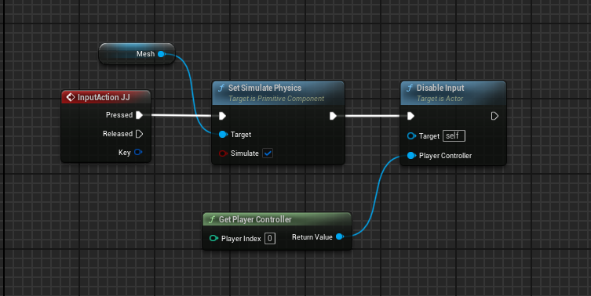

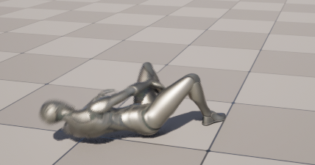

- 피직스 시뮬레이팅 세팅, 콜리전 세팅 등 랙돌에 필요한 세팅 학습

- 피직스 에셋의 콜리전, 리지드바디, 컨스트레인트 등 설정 필요

오브젝트 파괴 실습

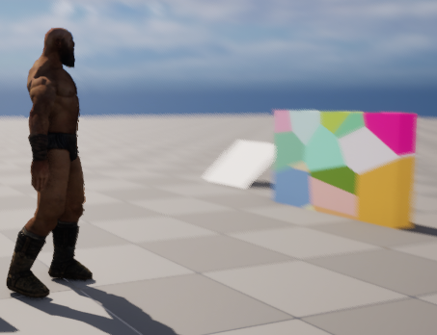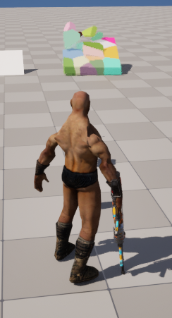

신도가 넘어갈 수 있는 벽을 파괴할 수 있는 기능을 추가하기 위해 fracture 생성, 오브젝트 파괴가능

영상 링크

https://youtu.be/kw1SkPkdLGM

|  |  |  |  |
| --- | --- | --- | --- |
| **문제점 정리** | 랙돌의 피직스 세팅 요구 | | |
| **해결방안** |  | | |
| **다음주차** | 21주차 | **다음기간** | 2024.11.13 ~ 2024.11.19 |
| **다음주 할일** |  | | |
| **지도 교수**  **Comment** |  | | |